SC15 Scheda creata il 16 luglio 2021; Ultimo aggiornamento: 12 gennaio 2022

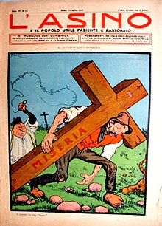

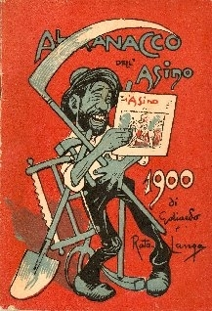

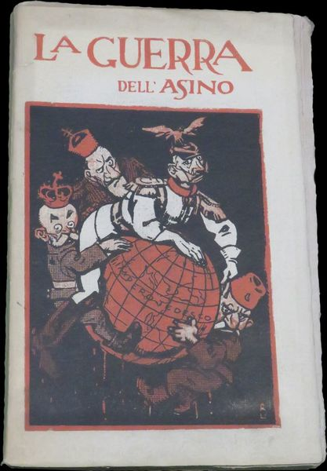

Descrizione storico bibliografica
L'*asino : settimanale illustrato. - Anno 1, n. 1 (27 novembre 1892)-anno 34, n. 31 (1925). - Roma : [s.n.], 1892-1925. - 34 volumi : ill. ; 36 cm. ((Direttore: Guido Podrecca; resp.: Augusto Cochetti; poi: Giovanni De Nava. - Il formato varia: 42 cm (1894), 38 cm (1913). – IEI0051874
Varianti del titolo: L'*asino del giovedì; L'*asino della domenica; L'*asino è il popolo utile paziente e bastonato

*Almanacco dell'Asino pel .... / Goliardo e Rata-Langa. – 1899-1907. - Roma : tip. dell'Asino, [1899-1907]. - volumi : ill. ; 18 cm. ((Annuale. – Dal 1905: Frascati : Stab. tip. italiano. - SBL0735273
Supplemento a: L’*asino
Autori: Galantara, Gabriele; Podrecca, Guido
Classe: D857.912

*Strenna dell'Asino / di Goliardo e Ratalanga. - Roma : Podrecca-Galantara, 1910-1916. – 6 volumi : ill. ; 17 cm. ((Annuale. – Non pubblicata nel 1915. - MOD0347925
Supplemento a: L’*asino
Comprende: 1910: La *fuga di Bepi; 1911: Il *sogno di Bepi; 1912: La *foglia di fico; 1913: L'*on. Moccoletta; 1914: *Parlament-concert; 1916: La *guerra dell’Asino
Autori: Galantara, Gabriele; Podrecca, Guido
Classe: D857.912

Soggetti: Anticlericalismo – Italia – Periodici; Caricature - Italia – Periodici; Satira politica - Italia – Periodici; Socialismo – Italia - Periodici
Classe: D945.0910207

Volumi digitalizzati
-1892-1894; 1897; 1903-1919; 1923-1925 a: http://digitale.bnc.roma.sbn.it/tecadigitale/emeroteca/classic/IEI0051874
-anni 1901, 1902, 1906, 1909-1911, 1913-1916, 1923 a: http://apicesv3.noto.unimi.it/site/marengo/;
-1907-1909 a: http://www.internetculturale.it/it/913/emeroteca-digitale-italiana/periodic/testata/7897
-anni 1912-1916 a:
https://patrimonio.fondazionefeltrinelli.it/new-feltrinelli/pubblicazioni/search/esito.html?query=&jsonVal=%7B%22jsonVal%22%3A%7B%22startDate%22%3A%22%22%2C%22endDate%22%3A%22%22%2C%22fieldDate%22%3A%22dataNormal%22%2C%22_perPage%22%3A20%2C%22collanaName_text%22%3A%22%27la+grande+trasformazione+-+periodici%27%22%7D%7D&orderBy=titoloSort&orderType=desc&archiveName=
-anni 1914-1919 a: http://www.14-18.it/periodici/IEI0051874

Informazioni storico-bibliografiche
La rivista fu ideata da Guido Podrecca, uno studente universitario carducciano, positivista e socialista, e da Gabriele Galantara, ex studente di matematica, disegnatore e pupazzettista geniale, anch'egli socialista. I due assunsero gli pseudonimi di "Goliardo" (Podrecca) e di "Rata Langa" (Galantara), e con questi soprannomi firmarono le uscite del settimanale.

Il nome e la scelta socialista
Nella scelta del titolo per il loro settimanale politico-satirico i due giovani si rifecero al motto di Francesco Domenico Guerrazzi "come il popolo è l'asino: utile, paziente e... bastonato". Nella prima fase della rivista, che va dal 1892 al 1901 venne portato avanti un programma di difesa e rivendicazione degli sfruttati e delle posizioni socialiste più aperte (che costerà a Galantara l'arresto): le vignette del giornale si scagliavano contro Giolitti, contro gli scandali politici di quegli anni, la corruzione, le brutalità poliziesche. Il giornale arrivò a conquistarsi un grosso numero di lettori e una tiratura molto elevata.

L'anticlericalismo
A cominciare dal 1901 le cose cambiarono. I cattolici si stavano organizzando per preparare il loro ingresso nella vita politica del paese. I redattori de L'Asino intrapresero così la strada della controffensiva contro il clero e il Vaticano. Nelle vignette venivano descritte la corruzione della Chiesa, l'atteggiamento aggressivo e superstizioso dei preti; il loro successo fra la popolazione portò ad un aumento ulteriore della tiratura. Tuttavia, a causa delle campagne anticlericali, la rivista venne frequentemente sequestrata per "oltraggio al pudore". Per fare da contraltare a L'Asino, nel 1907 fu lanciata da Cesare Algranati (direttore de L'Avvenire d'Italia) la rivista satirica Il Mulo, di ispirazione cattolica e anti-socialista.

La posizione interventista nella Grande Guerra
Nel 1911 la guerra italo-turca fu la causa di un grave dissidio con Podrecca, che nel 1909 era stato eletto deputato nelle liste del Partito Socialista Italiano e si era schierato a favore dell'impresa coloniale, mentre Galantara espresse posizioni anti-colonialiste. Il giornale riuscì a dare spazio a entrambe le posizioni, ma senza dubbio le grandi vignette a colori contro la guerra risultavano più efficaci degli articoli di Podrecca, che nel 1912 venne espulso dal PSI, assieme al fondatore dell'Avanti!, Leonida Bissolati, e ad Ivanoe Bonomi, aderendo successivamente al Partito Socialista Riformista Italiano (PSRI). I contrasti tra i due furono in parte superati quando, alla vigilia della prima guerra mondiale, entrambi si ritrovarono d'accordo sulla linea interventista espressa da Bissolati. Il cambiamento di rotta di Galantara trovava una spiegazione nella simpatia che egli nutriva per la Francia democratica e nell'avversione nei confronti degli Imperi centrali, e in particolare dell'Austria, considerati i baluardi della reazione e del clericalismo. E perciò, pur avendo rotto con il PSI, Galantara continuò a rivendicare la propria coerenza con i principî socialisti. Diede il suo apporto alla causa interventista e alla propaganda di guerra con le caricature, divenute famose, di "Guglielmone" e di "Cecco Beppe" e predicando l'ostilità verso la "barbarie teutonica". Le sue vignette vennero ripubblicate su altri giornali dei paesi dell'Intesa e furono esposte nel luglio 1916 alle "Leicester Galleries" di Londra, mentre altre vignette apparvero sul periodico parigino L'Europe antiprussienne e sul giornale di trincea Signor sì. Per le posizioni assunte nei confronti dell'intervento e - poi - degli eventi rivoluzionari russi del 1917 (Lenin e i bolscevichi venivano rappresentati come agenti tedeschi), L'Asino si alienò ulteriormente le simpatie delle masse socialiste e perse consenso tra i suoi lettori.

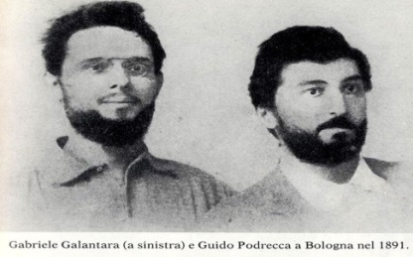
La rottura tra Galantara e Podrecca e la persecuzione fascista
Nel numero del 25-31 gennaio 1921, L'Asino ritornò alle stampe sotto la direzione del solo Galantara (nel frattempo 1918 - 1920, Podrecca era diventato fascista), con l'editoriale "Ritorno", nel quale Galantara fece un consuntivo e un'autocritica del suo operato precedente. L'Asino, a questo punto, aderì alla corrente massimalista del Partito Socialista e si schierò con la stampa di opposizione al regime. Diventò così un "Asino" antifascista, chiaramente contrario alla dittatura di Mussolini: il periodico sarà costretto a sospendere le pubblicazioni nella primavera del 1925, dopo una lunga serie di minacce, persecuzioni e di interventi delle squadracce fasciste in redazione. Galantara verrà nuovamente incarcerato, in un clima di repressione molto più duro rispetto a quello della fine dell'Ottocento. Dopo la sua scarcerazione collaborò in forma anonima ad altre riviste di satira politica, come il Becco giallo e Marc'Aurelio. https://it.wikipedia.org/wiki/L%27Asino

Note e riferimenti bibliografici

L'*Asino è il popolo : utile, paziente e bastonato / di Podrecca e Galantara (1892-1925) ; presentazione di Giorgio Candeloro ; scelta e note di Edio Vallini. - Milano : Feltrinelli, 1970. - XXIII, 429 p. : ill. ; 31 cm. – BNI: 707134. - SBL0360470
Autori: Candeloro, Giorgio; Galantara, Gabriele; Podrecca, Guido; Vallini, Edio

Emanuela Morganti, L’Asino e Mussolini. Il ventennio del circo. In: Il circo, anno 43, n. 11 (novembre 2011),p.22-23 https://www.academia.edu/7696300/L_Asino_e_Mussolini._Il_ventennio_del_circo

Il *calcio dell'asino : il calvario di un giornale ribelle (1892 - 1925) e del suo direttore Giovanni de Nava (Giva) / Ludovica de Nava, Pier Luigi Zanata. - Cosenza : Pellegrini, 2019. - 357 p. : ill. ; 21 cm. - CSA0167854
Autori: De Nava, Ludovica; Zanata, Pier Luigi
Soggetti: De Nava, Giovanni; L'*asino <periodico>
Classe: D075

